Мостодень в детском саду с. Малый Труев
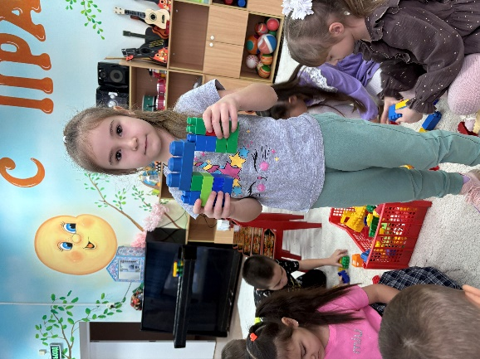
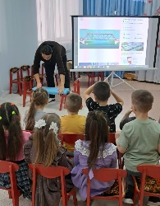
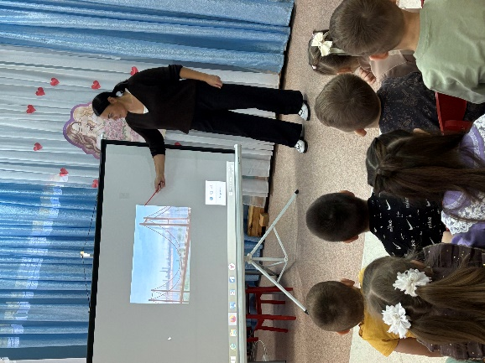
Ежегодно 29 ноября отмечается необычный праздник — Мостодень или День мостов. Этот день посвящен не только стандартным инженерным сооружениям, но и настоящим шедеврам, которые поражают воображение своей конструкцией и эстетикой. Времена, когда мосты имели лишь простую форму, остались в прошлом. Сегодня они играют важную роль в жизни каждого города, становясь не только переправами, но и украшением, а также оригинальными примерами инженерного искусства.
В преддверии этого интересного праздника воспитанники под руководством Абузяровой И.Р. с энтузиазмом присоединились к празднованию, погружаясь в мир фантазии и творчества. Маленькие инженеры с большим интересом узнали о разнообразии мостов – разводных, подвесных, понтонных, балочных и арочных. Особенно их впечатлил факт о том, что самый длинный мост в России — Крымский мост, протяженностью 19 километров!
Насыщенные новыми знаниями, ребята на занятии по конструированию продемонстрировали свои интеллектуально - творческие способности. Они проявили интерес к исследовательской деятельности и техническому творчеству, используя различные материалы для создания оригинальных мостов. Каждый из сооружений стал не только результатом командной работы, но и воплощением детской фантазии и стремления к новым открытиям.
Таким образом, Мостодень в нашем саду стал не только праздником, но и увлекательным путешествием в мир инженерии и творчества, оставившим яркие впечатления в сердцах маленьких строителей.
